Report For Investment Problem
09019204
曹邹颖
- Problem description / demand analysis问题描述
You are granted a project in which you need to do some archaeological excavation. There are four different places that you can dig, however you only have 10 days for the excavation. The expected rewards for each day are shown in the following table.
Place  Days | 1 | 2 | 3 | 4
0 | 0 | 0 | 0 | 0
1 | 10 | 3 | 4 | 1
2 | 15 | 9 | 6 | 10
3 | 16 | 17 | 9 | 13
4 | 17 | 26 | 13 | 16
5 | 30 | 28 | 15 | 20
- Design an efficient algorithm to plan the number of days to spend on each place to maximize the reward. The output should be the following.
Place 1, spend X days
Place 2, spend X days
Place 3, spend X days
Place 4, spend X days
Total profit = XX2
- Let P number of places, and D the number of total days. What is the complexity time of the algorithm?

- System structure / algorithm idea算法设计
- basic idea基本思想
我将这个问题看作一个分组背包问题，其中the number of total days看作背包的容量，Days看作物品的weight，挖到的reward看作物品的value，Place看作物品的分组，每个Place可以选择挖的天数从0到+∞，由于挖0天的reward为0以及挖＞5天的reward与挖5天的reward一致，本着最大化reward的目的，即将问题简化为每个Place可以选择挖的天数从1-5，看作每组有5个物品，选择一个放入背包，最大化背包的价值问题。
- system framework算法框架
算法分为背包物品选择与路径打印两部分。
背包物品选择部分还是与01背包相似，这里我采用一维数组，状态转移方程还是profit[j] = max(profit[j - weight[i]] + reward[i] , profit[j])，只不过需要去枚举第i组物品，考虑选哪一个物品时最优的(或者不选)。
路径打印部分，采用先组内编号再组外编号的方法把物品标号，用状态矩阵path[i][j]记录状态j下物品i是否被选中。path[i][j] = 1表示被选，初始化为全0。打印时，从最后一个状态往前找，这样就可以得到每个Place所挖的天数。
- the functions and relationships of each module模块的功能和关系
路径需要在背包物品选择部分记录下来，即枚举第i组物品，选择最优的一个物品时在他的序号位置下置path=1，而打印部分是与背包物品选择模块分开的。
- Function module design功能模块设计
- module design idea
背包物品选择部分(包含记录路径)：
for 所有的组i
for j=d...0
for 所有的k属于组i
if j>=k+1
profit[j]=max{profit[j],f[v-(k+1)]+reward[5*i+k]}
choose=5*i+k
path[choose][j]=1
路径打印部分(用spend数组记录每个Place挖的天数)：
初始w为总共能挖的天数；
while 所剩挖的天数w不为0
for 所有的组i（倒序）
for 所有的j属于组i（组内序号）
if path[i*5+j][w]==1: spend[i] = j + 1;w -= j + 1;break;
- flow chart
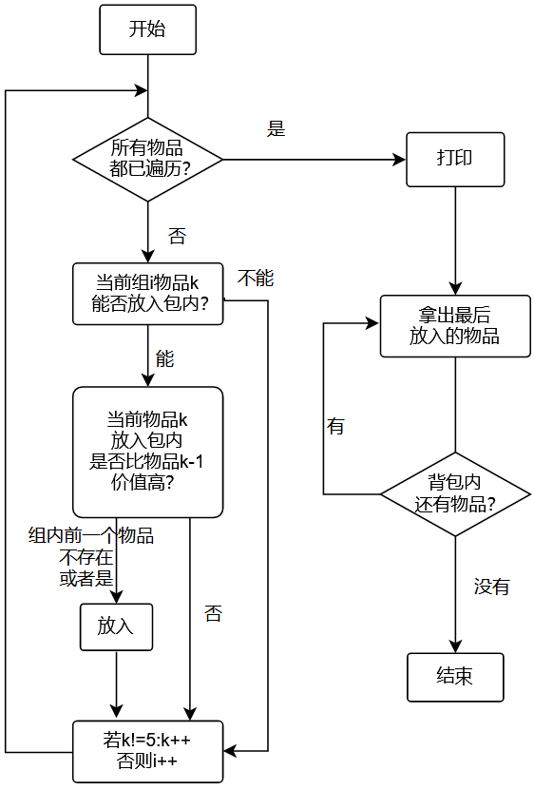
- algorithm complexity analysis
设P: number of places，D: the number of total days
根据算法中最复杂的为三层for循环（具体见Report 4./6.），可见算法复杂度为O(5PD)=O(PD)。

- Test results and analysis测试结果和分析
- test data selection or generation method测试数据选择/生成方法
P: number of places, and D: the number of total days
本题第一小问：P=4，D=10
Reward:
Place  Days | 1 | 2 | 3 | 4
0 | 0 | 0 | 0 | 0
1 | 10 | 3 | 4 | 1
2 | 15 | 9 | 6 | 10
3 | 16 | 17 | 9 | 13
4 | 17 | 26 | 13 | 16
5 | 30 | 28 | 15 | 20
- operation result screenshot运行结果截屏
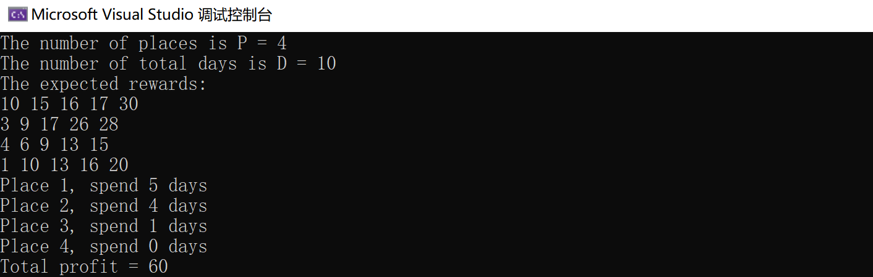
- performance diagram性能图
本题第二小问：Let P number of places, and D the number of total days. What is the complexity time of the algorithm?
答：O(5PD)=O(PD)
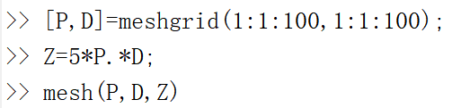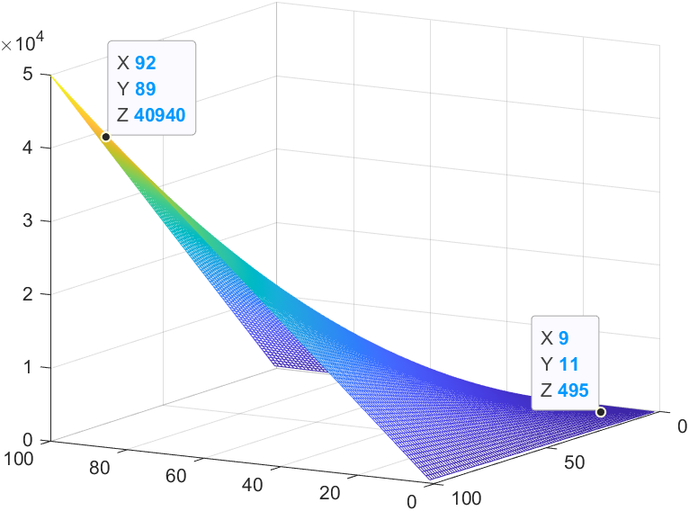

- Experimental summary实验总结
- the problems encountered遇到的问题
问题：
一开始将其看作简单01背包问题求解，会发现求出的方案Place中有挖两次（两次天数累积>5）的情况。
- the problem-solving process解决方案
解决方案：
将其看作分组背包问题求解，每个Place看作一个组，每组只选择1-5天数中的一个weight。
- summarize the experimental experience 实验总结
通过这一实际问题，将其转化为背包问题，掌握动态规划的基本思想，了解到动态规划的背包问题多种类型，并能设计相应的算法，同时掌握动念规划时间空间复杂度分析，以及问题复杂性分析方法。但是，针对背包问题这一典型的组合优化问题，在计算理论中属于NP-完全问题，传统上的动态规划求解方法复杂度还是很高的，我并没有尝试其他非传统方法来提高解决问题的效率这是有遗憾的。

- Source code源代码
#include<iostream>
using namespace std;
int main()
{
int p,d,choose; // P:number of places,D:the number of total days,
// choose:the index of choosed item
cout << "The number of places is P = "; cin >> p;
cout << "The number of total days is D = "; cin >> d;
int* spend = new int[p]; // 最后结果：存放每个place挖的天数
int* reward = new int[p * 5]; // 每个place挖的天数对应的reward:物品的value
int* profit = new int[d]; // profit[j]:总共挖j天获得的最大利润
int** path = new int* [(p * 5)]; // path[i][j]:背包容量为j时物品i是否放入（0/1）
for (int i = 0; i < p * 5; i++)
path[i] = new int[(d + 1)];
cout << "The expected rewards: " << endl;
for (int i = 0; i < p * 5; i++) cin >> reward[i];
for (int i = 0; i < p; i++) spend[i] = 0;
for (int i = 0; i < d; i++) profit[i] = 0;
for (int i = 0; i < p * 5; i++)
for (int j = 0; j <= d; j++)
path[i][j] = 0;
for (int i = 0; i < p; i++) // p组物品
for (int j = d; j >=0; j--){ // 背包容量j
for (int k = 0; k < 5; k++) // 每组5个物品，枚举
if (j >= k + 1)
if (profit[j] < (profit[(j - k - 1)] + reward[(5 * i + k)])) {
profit[j] = profit[(j - k - 1)] + reward[(5 * i + k)];
choose = 5 * i + k;
}
path[choose][j] = 1;
}
int w = d;
while (w) // 背包容量w：剩余挖的天数
for (int i = p - 1; i >= 0; i--) // 物品的组号
for (int j = 0; j < 5; j++) // 物品组内编号
if (path[i * 5 + j][w]) // ==1：组内选的物品标号
{
spend[i] = j + 1; // Place i+1所挖天数
w -= j + 1;
break;
}
for (int i = 0; i < p; i++)
cout << "Place " << i + 1 << ", spend " << spend[i] << " days\n";
cout << "Total profit = " << profit[d] << endl;
for (int i = 0; i < p * 5; i++)
delete[] path[i];
return 0;
}

